计算机组成原理课程设计报告
班级：计算机 1606 班 姓名： 戚子强 学号： 20164625

完成时间： 2018年12月31日

一、课程设计目的
1．在实验机上设计实现机器指令及对应的微指令（微程序）并验证，从而进一步掌握微程序设计控制器的基本方法并了解指令系统与硬件结构的对应关系；
2．通过控制器的微程序设计，综合理解计算机组成原理课程的核心知识并进一步建立整机系统的概念；
3．培养综合实践及独立分析、解决问题的能力。

二、课程设计的任务
针对COP2000实验仪，从详细了解该模型机的指令/微指令系统入手，以实现乘法和除法运算功能为应用目标，在COP2000的集成开发环境下，设计全新的指令系统并编写对应的微程序；之后编写实现乘法和除法的程序进行设计的验证。

三、 课程设计使用的设备（环境）
1．硬件
- COP2000实验仪
- PC机
2．软件
- COP2000仿真软件

四、课程设计的具体内容（步骤）
1．详细了解并掌握COP 2000模型机的微程序控制器原理，通过综合实验来实现

该模型机指令系统的特点：COP2000模型机的指令为8位，根据操作的内容，可以有0到2个操作数。每个操作数支持5种寻址方式，包括累加器A寻址，寄存器R0~R3寻址，寄存器R0~R3间接寻址，内存直接寻址以及立即数寻址。
COP2000模型机指令的最低两位(IR0和IR1)用来寻址R0~R3四个寄存器；IR2和IR3与ELP微控制信号，Cy和Z两个程序状态信号配合，控制PC的置数即程序的转移。各种转移的条件判断逻辑如下所示：
PC 置数逻辑
当ELP=1时，不允许PC被预置
当ELP=0时
当IR3=1时，无论Cy和Z什么状态，PC被预置
当IR3=0时
若IR2=0，则当Cy=1时PC被预置
若IR2=1，则当Z=1时PC被预置
本模型机时序控制采用不定长机器周期的同步控制方式，一条指令最多分四个节拍。
系统提供的默认指令系统包括以下7类指令：
算术运算指令： | 逻辑运算指令： | 数据传输指令： | 跳转指令：
ADD A, R?  ADD A, @R?  ADD A, MM  ADD A, #II  ADDC A, R?  ADDC A, @R?  ADDC A, MM  ADDC A, #II  SUB A, R?  SUB A, @R?  SUB A, MM  SUB A, #II  SUBC A, R?  SUBC A, @R?  SUBC A, MM  SUBC A, #II | AND A, R?  AND A, @R?  AND A, MM  AND A, #II  OR A, R?  OR A, @R?  OR A, MM  OR A, #II  CPL A | MOV A, R?  MOV A, @R?  MOV A, MM  MOV A, #II  MOV R?, A  MOV @R?, A  MOV MM, A  MOV R?, #II | JC MM  JZ MM  JMP MM  CALL MM RET
 | 移位指令： | 中断返回指令： | 输入/输出指令：
 | RR A  RL A  RRC A  RLC A | RETI | READ MM  WRITE MM  IN  OUT

该模型机微指令系统的特点（包括其微指令格式的说明等）：
COP2000 模型机的微指令字长为 24 位，全部为操作控制部分，不含顺序控制字段。微指令编码采用混合表示法，微地址形成采用计数器方式。微指令格式为水平型微指令。下面分别从为操作控制和顺序控制两方面进行说明：
a. 微操作控制
24 位微操作控制信号含义如下表：
表 1：COP2000 模型机 24 位微控制信号功能
控制信号 | 含义
XRD： | 外部设备读信号，当给出了外设的地址后，输出此信号，从指定外设读数据。
EMWR： | 程序存储器 EM 写信号。
EMRD： | 程序存储器 EM 读信号。
PCOE： | 将程序计数器 PC 的值送到地址总线 ABUS 上。
EMEN： | 将程序存储器 EM 与数据总线 DBUS 接通，由 EMWR 和 EMRD 决定是将 DBUS  数据写到 EM 中，还是从 EM 读出数据送到 DBUS。
IREN： | 将程序存储器 EM 读出的数据打入指令寄存器 IR 和微指令计数器 uPC。
EINT： | 中断返回时清除中断响应和中断请求标志，便于下次中断。
ELP： | PC 打入允许，与指令寄存器的 IR3、IR2 位结合，控制程序跳转。
MAREN： | 将数据总线 DBUS 上数据打入地址寄存器 MAR。
MAROE： | 将地址寄存器 MAR 的值送到地址总线 ABUS 上。
OUTEN： | 将数据总线 DBUS 上数据送到输出端口寄存器 OUT 里。
STEN： | 将数据总线 DBUS 上数据存入堆栈寄存器 ST 中。
RRD： | 读寄存器组 R0-R3，寄存器 R?的选择由指令的最低两位决定。
RWR： | 写寄存器组 R0-R3，寄存器 R?的选择由指令的最低两位决定。
CN： | 决定运算器是否带进位移位，CN=1 带进位，CN=0 不带进位。
FEN： | 将标志位存入 ALU 内部的标志寄存器。
X2 X1 X0: | X2、X1、X0 三位组合来译码选择将数据送到 DBUS 上的寄存器。
WEN： | 将数据总线 DBUS 的值打入工作寄存器 W 中。
AEN： | 将数据总线 DBUS 的值打入累加器 A 中。
S2 S1 S0 | S2、S1、S0 三位组合决定 ALU 做何种运算。

X2 X1 X0 | 被选中寄存器 | S2 S1 S0 | 运算
000 | IN | 000 | A+W
001 | IA | 001 | A-W
010 | ST | 010 | A OR W
011 | PC | 011 | A AND W
100 | D | 100 | A+W+Cy
101 | R | 101 | A-W-Cy
110 | L | 110 | NOT A
111 | 无 | 111 | A

b. 顺序控制
COP2000 微程序控制器的微地址生成部件是一个计数器，分别控制该计数器的使能端（自动加一）和置数端（跳转至其他指令对应的位程序地址）生成微命令的地址。

2. 计算机中实现乘法和除法的原理
（1）无符号乘法
①实例演示：
10001000 × 10000001 = 0100010010001000
（88H * 81H = 4488H）
无符号乘法的实例演示如图1所示：
1 0 0 0 1 0 0 0
× 1 0 0 0 0 0 0 1
——————————————————————————————
0 0 0 0 0 0 0 0
＋ 1 0 0 0 1 0 0 0
——————————————————————————————
1 0 0 0 1 0 0 0
＋ 0 0 0 0 0 0 0 0
——————————————————————————————
0 1 0 0 0 1 0 0 0
＋ 0 0 0 0 0 0 0 0 0
——————————————————————————————
0 0 1 0 0 0 1 0 0 0
＋ 0 0 0 0 0 0 0 0 0
——————————————————————————————
0 0 0 1 0 0 0 1 0 0 0
＋ 0 0 0 0 0 0 0 0 0
——————————————————————————————
0 0 0 0 1 0 0 0 1 0 0 0
＋ 0 0 0 0 0 0 0 0 0
——————————————————————————————
0 0 0 0 0 1 0 0 0 1 0 0 0
＋ 0 0 0 0 0 0 0 0 0
——————————————————————————————
0 0 0 0 0 0 1 0 0 0 1 0 0 0
＋ 1 0 0 0 1 0 0 0 0
——————————————————————————————
(0) 1 0 0 0 1 0 0 1 0 0 0 1 0 0 0
即：10001000 × 10000001 = 0100010010001000

②硬件原理框图：
被乘数（不变）

0 M3 M2 M1 M0 0 0 0
ALU
ADD

ZF
控制逻辑
0000
A3 A2 A1 A0
SHR
乘数（部分和）
图 1：乘法硬件原理图

③算法流程图：

开 始

乘数最低位为1？

Y

N

部分积与被乘数相加

部分积不变

部分积最低位为1？

N

Y

部分积右移
乘数右移并加10000000

部分积右移
乘数右移

循环结束？

N

Y

输入部分积、乘数和被乘数

结果输出

结 束

（2）无符号除法
①实例演示：
无符号16位除以8位除法使用加减交替法：先将除数左移至刚好大于被除数，被除数（余数）减去除数；然后，若余数为正，则下一步执行减法，商置1；反之商置0，下一步执行加法，如此循环直至除数刚好小于原除数。
下面演示0111011101000100 ÷ 10001001 = 11011110 ... 01110110
(即：7744H ÷ 89H = DE ... 76)
0 1 1 1 0 1 1 1 0 1 0 0 0 1 0 0
÷ 1 0 0 0 1 0 0 1
——————————————————————————————
0 1 1 1 0 1 1 1 0 1 0 0 0 1 0 0
- 1 0 0 0 1 0 0 1 0 0 0 0 0 0 0 0
——————————————————————————————
1 1 1 0 1 1 1 0 0 1 0 0 0 1 0 0
＋ 0 1 0 0 0 1 0 0 1 0 0 0 0 0 0 0
——————————————————————————————
0 0 1 1 0 0 1 0 1 1 0 0 0 1 0 0
- 0 0 1 0 0 0 1 0 0 1 0 0 0 0 0 0
——————————————————————————————
0 0 0 1 0 0 0 0 1 0 0 0 0 1 0 0
- 0 0 0 1 0 0 0 1 0 0 1 0 0 0 0 0
——————————————————————————————
‭ 1 1 1 1 1 1 1 1 0 1 1 0 0 1 0 0‬
＋ 0 0 0 0 1 0 0 0 1 0 0 1 0 0 0 0
——————————————————————————————
‭ 0 0 0 0 0 1 1 1 1 1 1 1 0 1 0 0‬
- 0 0 0 0 0 1 0 0 0 1 0 0 1 0 0 0 ——————————————————————————————
‭ 0 0 0 0 0 0 1 1 1 0 1 0 1 1 0 0‬
- 0 0 0 0 0 0 1 0 0 0 1 0 0 1 0 0 ——————————————————————————————
‭ 0 0 0 0 0 0 0 1 1 0 0 0 1 0 0 0‬
- 0 0 0 0 0 0 0 1 0 0 0 1 0 0 1 0
——————————————————————————————
0 0 0 0 0 0 0 0 0 1 1 1 0 1 1 0
- 0 0 0 0 0 0 0 0 1 0 0 0 1 0 0 1‬
——————————————————————————————
1 1 1 1 1 1 1 1 1 1 1 0 1 1 0 1

②算法流程图：

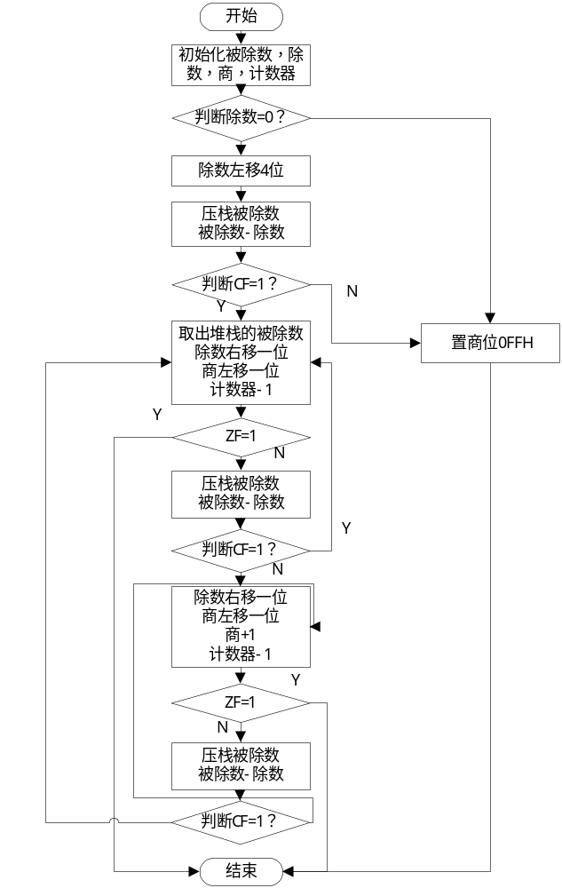

③硬件原理框图：
3．对应于以上算法如何分配使用COP2000实验仪中的硬件
被除数（部分余数+商）
D7 D6 D5 D4
D3 D2 D1 D0
ALU
ZF
ADD
SUB
控制逻辑
A3 A2 A1 A0 0000
除数
SHR

8位乘以8位：
R0：积（结果）的高8位；
R1：积（结果）的高8位和8位乘数；
R2：8位被乘数；
R3：计数器

16位除以8位：
R0：被除数（余数）的高8位；
R1：被除数（余数）的低8位；
R2：除数的高8位；
R3：除数的低8位；
ST：商

4．在COP2000集成开发环境下设计全新的指令/微指令系统
设计结果如表所示（可按需要增删表项）
- 新的指令集
（如果针对乘除法设计了两个不同指令集要分别列表）

乘法：

助记符 | 机器码1 | 机器码2 | 指令说明
_FATCH_ | 000000XX 00-03 |  | 实验机占用，不可修改。复位后，所有寄存器清0，首先执行 _FATCH_ 指令取指。
ADD  R?,#II | 000001XX 04-07 | II | R?←R?+立即数 II
ADD  R?,A | 000010XX 08-0B |  | R?←A+R?
MOV  R?,#II | 000011XX 0C-0F | II | R?←R?
MOV  A, R? | 000100XX 10-13 |  | A←R?
SHL  R? | 000111XX 1C-1F |  | R?不带进位左移 1 位
SHR  R? | 000001XX 18-1B |  | R?不带进位右移 1 位
PUSH  A | 001001XX 24-27 |  | A压栈
POP  A | 001000XX 20-23 |  | 将栈顶元素值给A
MOV  R?,A | 000101XX 14-17 |  | R?←A
AND  A,#II | 001010XX 28-2B | II | A与立即数 II进行与运算
JZ MM | 001101XX 34-37 | MM | ZF=1 时跳转
JMP MM | 001011XX 2C-2F | MM | 跳转
ADD A,R? | 001110XX 38-3B | MM | A<-A+R?

除法：

助记符 | 机器码1 | 机器码2 | 指令说明
_FATCH_ | 000000XX 00-03 |  | 实验机占用，不可修改。复位后，所有寄存器清0，首先执行 _FATCH_ 指令取指。
ADD  R?,#II | 000001XX 04-07 | II | R?←R?+立即数 II
ADD  R?,A | 000010XX 08-0B |  | R?←A+R?
SUB  R?,#II | 000011XX 0C-0F | II | R?←R?-立即数II
SUB  R?,A | 000100XX 10-13 |  | R?←R?-A
MOV  R?,#II | 000101XX 14-17 |  | R?←R?
MOV  A, R? | 000110XX 18-1B |  | A←R?
SHL  R? | 000111XX 1C-1F3 |  | R?不带进位左移 1 位
SHR  R? | 001000XX 20-23 |  | R?不带进位右移 1 位
PUSH  A | 001001XX 24-27 |  | A压栈
POP  A | 001010XX 28-2B |  | 将栈顶元素值给A
MOV  R?,A | 001011XX 2C-2F |  | R?←A
AND  A,#II | 001100XX 30-33 | II | A与立即数 II进行与运算
JZ MM | 001101XX 34-37 | MM | ZF=1 时跳转
JMP MM | 001111XX 3C-3F | MM | 跳转
JC MM | 010000XX 40-43 | MM | CF=1 时跳转

- 新的微指令集
乘法：
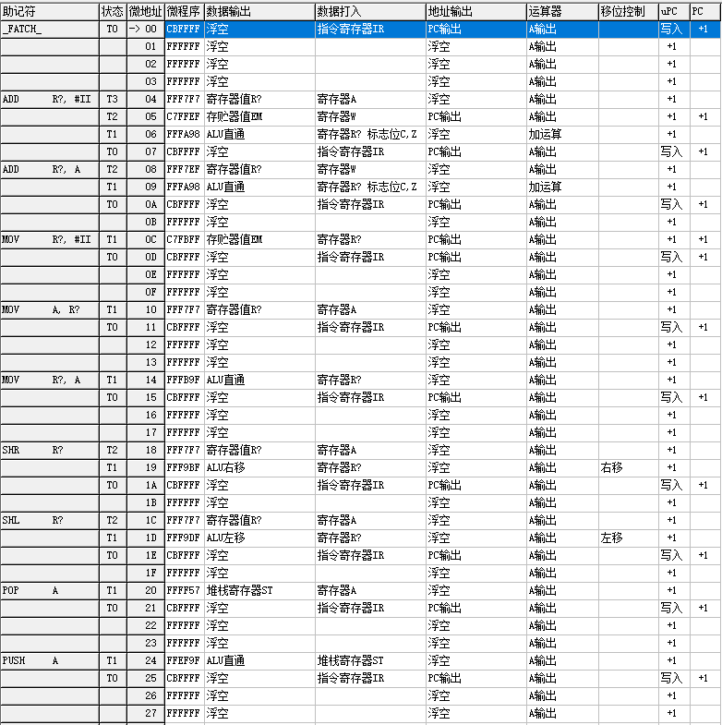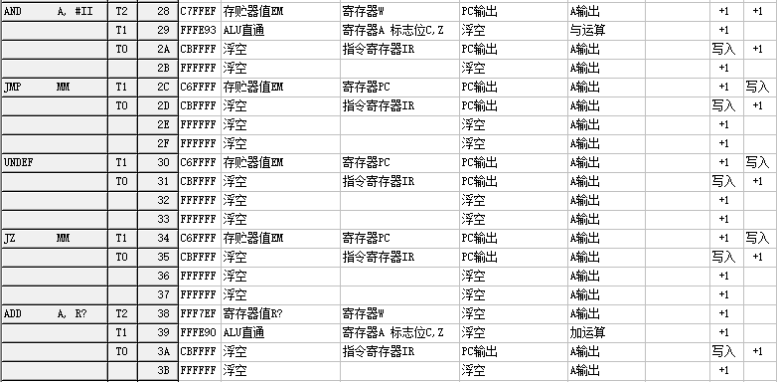

除法：
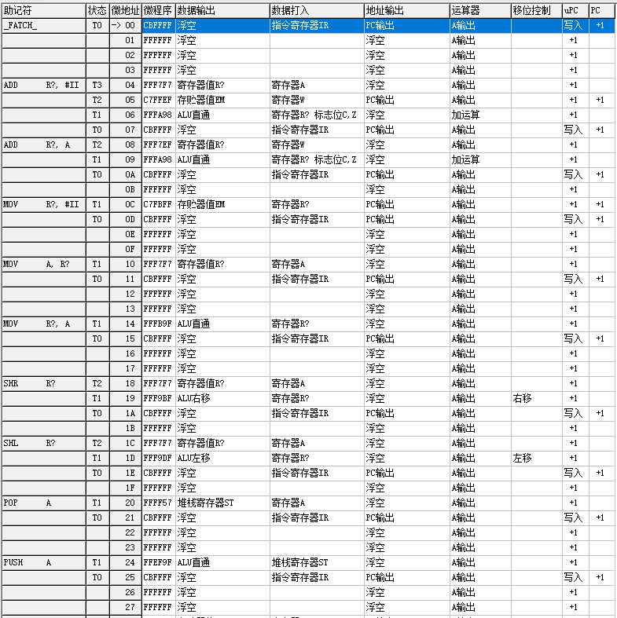
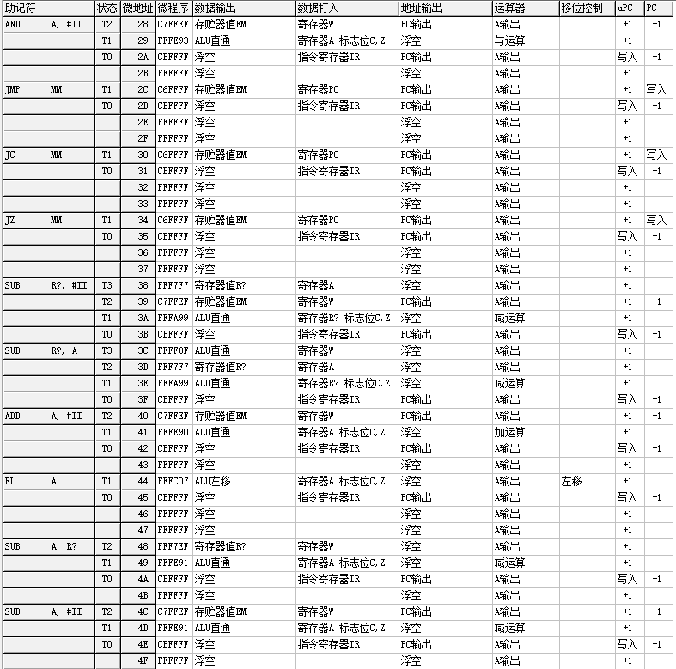

5．用设计完成的新指令集编写实现无符号二进制乘法、除法功能的汇编语言程序
（1）乘法
开 始

乘数最低位为1？

Y

N

部分积与被乘数相加

部分积不变

部分积最低位为1？

N

Y

部分积右移
乘数右移并加10000000

部分积右移
乘数右移

循环结束？

N

Y

输入部分积、乘数和被乘数

结果输出

结 束

源代码：
MOV R0,#00H
MOV R1,#88H
MOV R2,#81H
MOV R3,#80H

LOOP:
MOV A,R1
AND A,#01H
JZ NEXT
MOV A,R0
ADD A,R2
MOV R0,A
AND A,#01H
JZ NEXT1
SHR R0
SHR R1
ADD R1,#80H
JMP NEXT2
NEXT1:
SHR R0
SHR R1
JMP NEXT2

NEXT:
MOV A,R0
AND A,#01H
JZ NEXT1
SHR R0
SHR R1
ADD R1,#80H
JMP NEXT2

NEXT2:
SHR R3
ADD R3,#00H
JZ NEXTEND
JMP LOOP
NEXTEND:
JMP NEXTEND

（2）除法

MOV R0,#77H
MOV R1,#44H
MOV R2,#00H
MOV R3,#89H

MOV A,R2
PUSH A
;YIWEI
MOV A,R3
MOV R2,A
ADD R2,#00H
JZ LOOPERR
MOV R3,#00H
YIWEI:
MOV A,R0
SUB A,R2
JC LOOP4
SHL R2
JMP YIWEI

LOOP1:
MOV A,R2
AND A,#01H
JZ CSYY1
SHR R2
SHR R3
ADD R3,#80H
JMP SZY
CSYY1:
SHR R2
SHR R3
SZY:
POP A
RL A
PUSH A

MOV A,R2
ADD A,#00H
JZ ENDJIA
JMP LOOP2

LOOP2:
MOV A,R3
ADD R1,A
JC YICHU
JMP JIAFA
YICHU:
ADD R0,#01H
JIAFA:
MOV A,R2
ADD R0,A

MOV A,R0
AND A,#80H
JZ LOOP3
JMP LOOP1

LOOP3:
MOV A,R2
AND A,#01H
JZ CSYY2
SHR R2
SHR R3
ADD R3,#80H
JMP SJY
CSYY2:
SHR R2
SHR R3
SJY:
POP A
RL A
ADD A,#01H
PUSH A

MOV A,R2
ADD A,#00H
JZ ENDJIAN
JMP LOOP4

LOOP4:
MOV A,R3
SUB R1,A
JC JIEWEI2
JMP JIANFA2
JIEWEI2:
SUB R0,#01H
JIANFA2:
MOV A,R2
SUB R0,A

MOV A,R0
AND A,#80H
JZ LOOP3
JMP LOOP1

LOOPERR:
MOV R0,#0FFH
MOV R1,#0FFH
JMP ERREND
ENDJIA:
POP A
RL A
ADD A,#01H
PUSH A
JMP LOOPEND

ENDJIAN:
MOV A,R0
AND A,#01H
JZ JIEWEI3
JMP JIANFA3
JIEWEI3:
POP A
RL A
PUSH A
JMP LOOPEND
JIANFA3:
MOV A,R3
SUB R1,A
JC JIEWEI4
JMP JIANFA4
JIEWEI4:
SUB R0,#01H
JIANFA4:
MOV A,R2
SUB R0,A
POP A
RL A
ADD A,#01H
PUSH A
JMP LOOPEND
LOOPEND:
POP A
MOV R0,A
ERREND:
JMP ERREND
6．上述程序的运行情况（跟踪结果）
按下表填写描述以上各程序运行情况的内容。按每个程序一张表进行。

8位*8位乘法程序运行的过程：
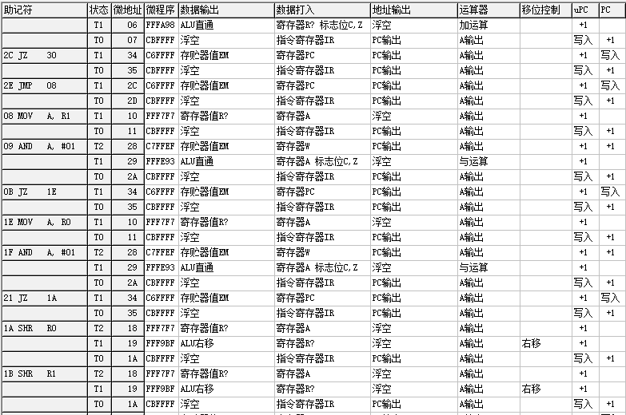
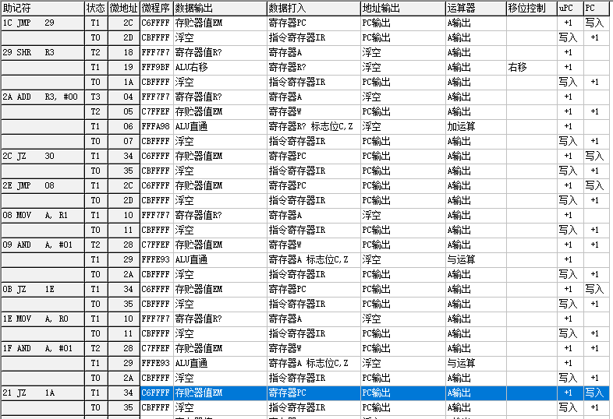
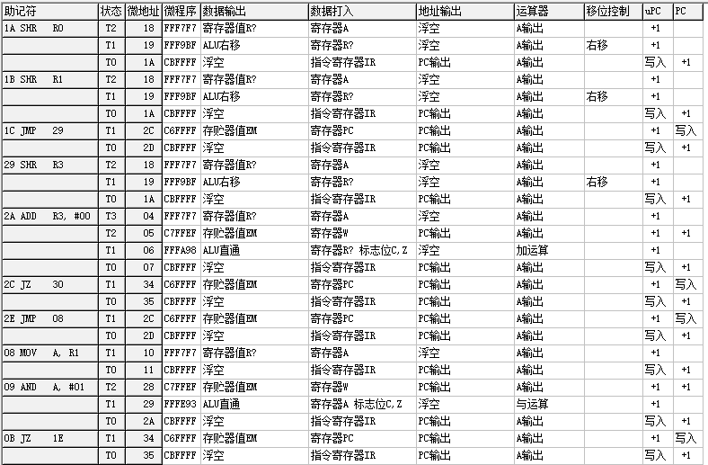

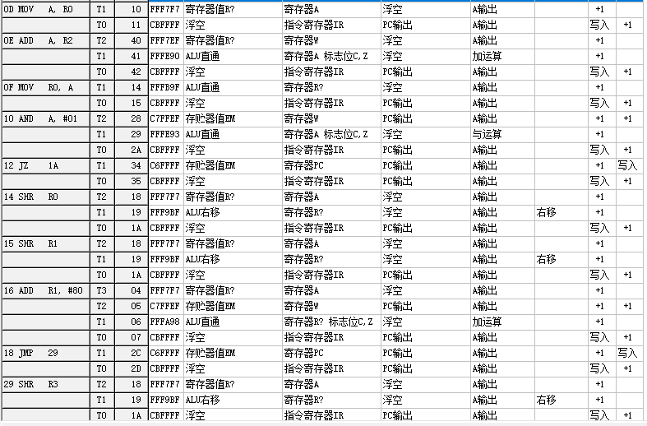
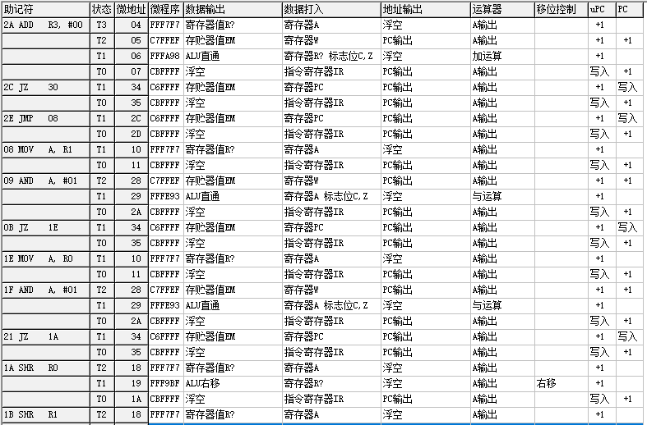
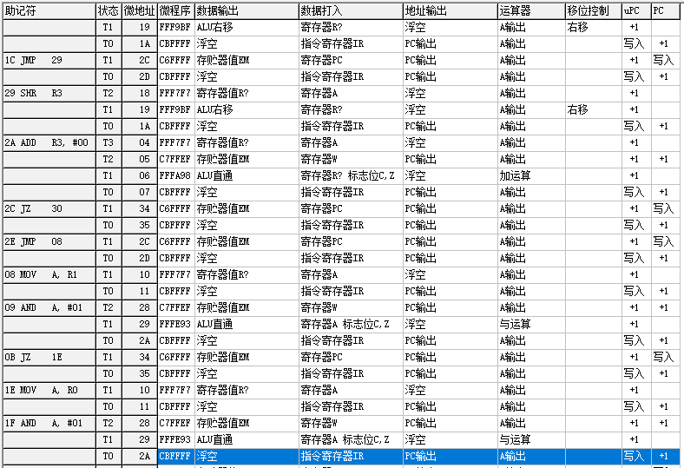
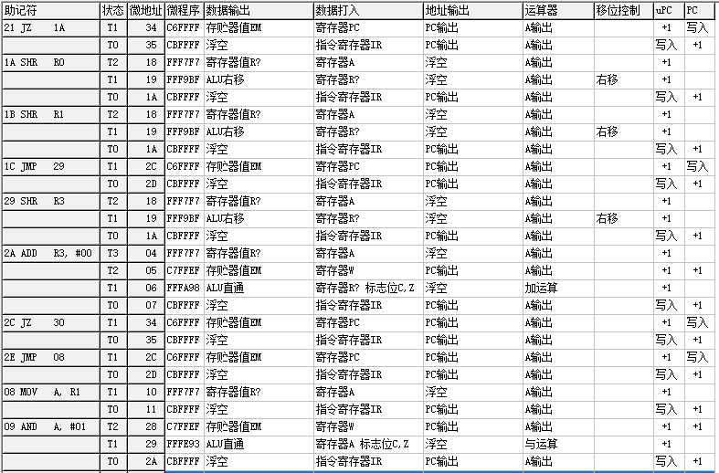
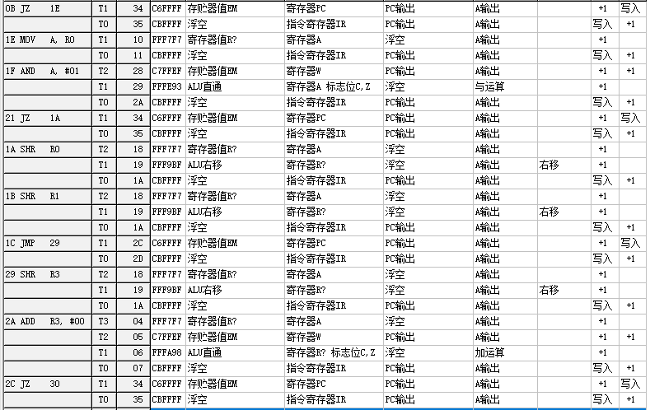
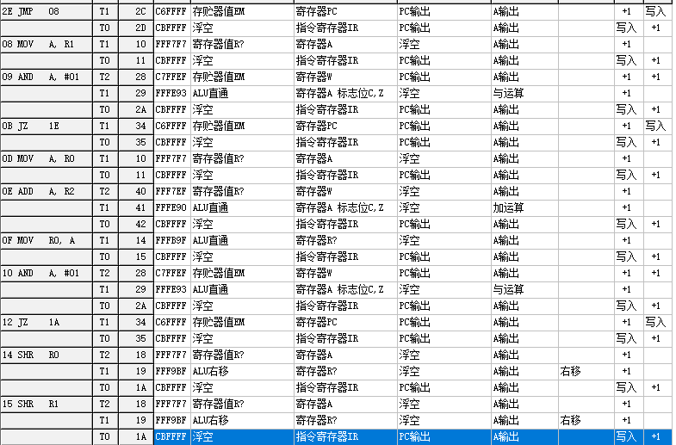
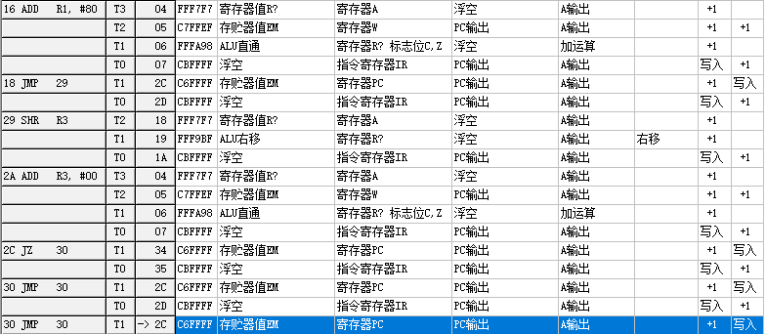

16位除以8位除法：
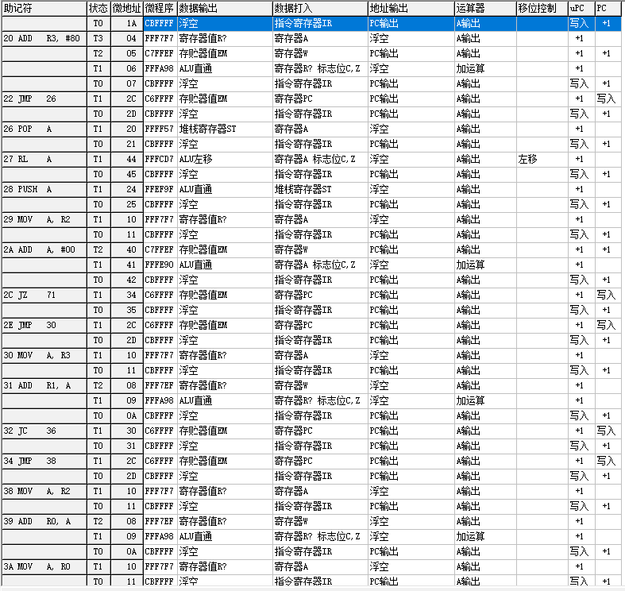
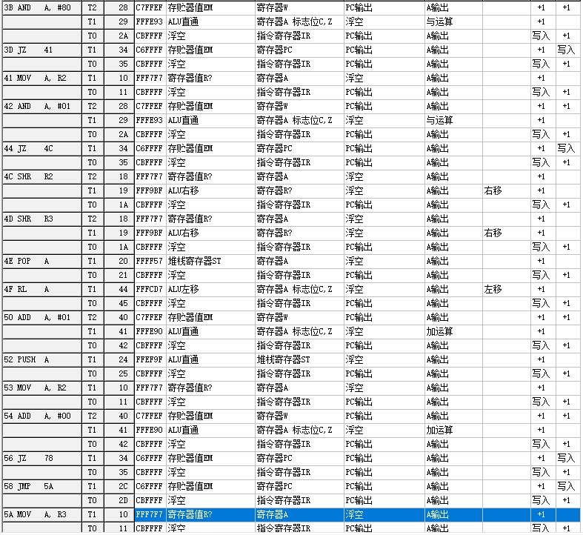
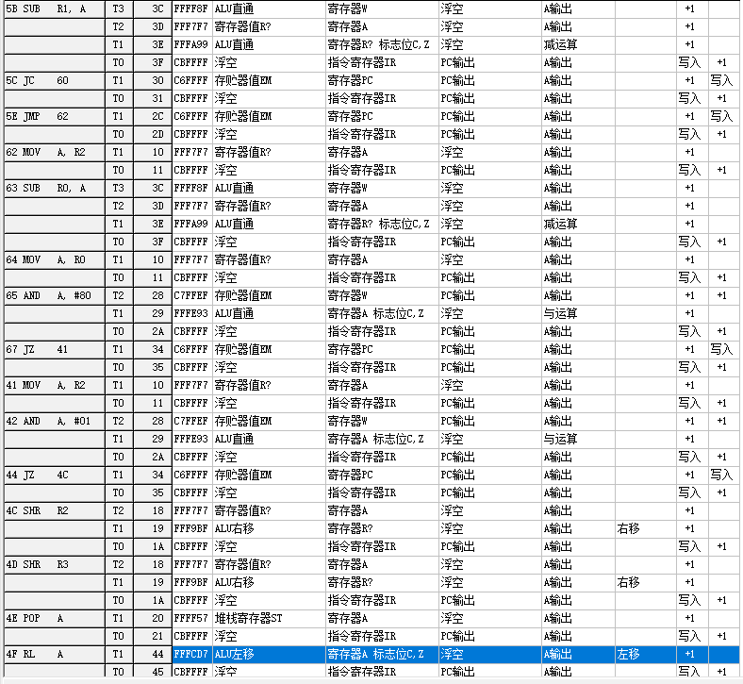
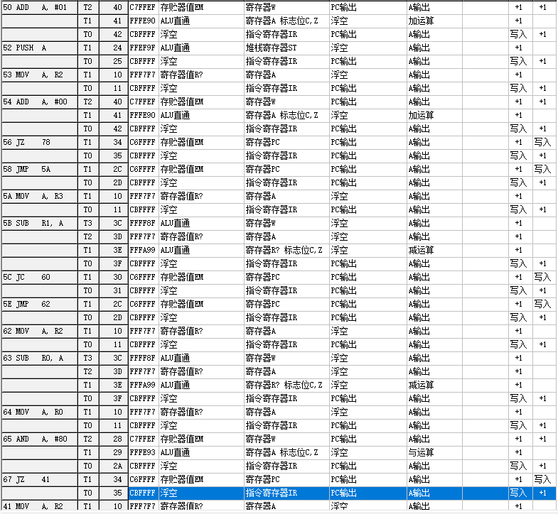
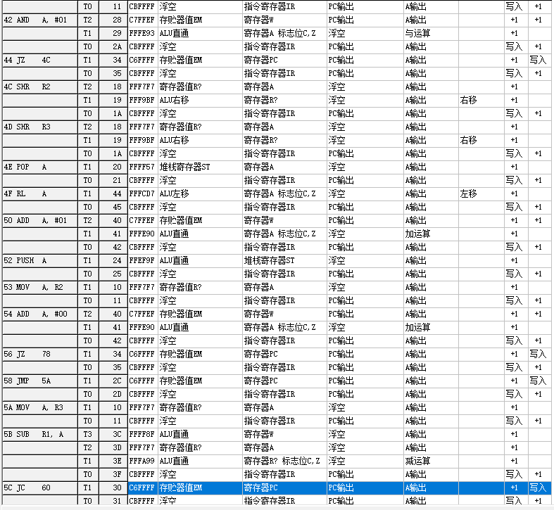
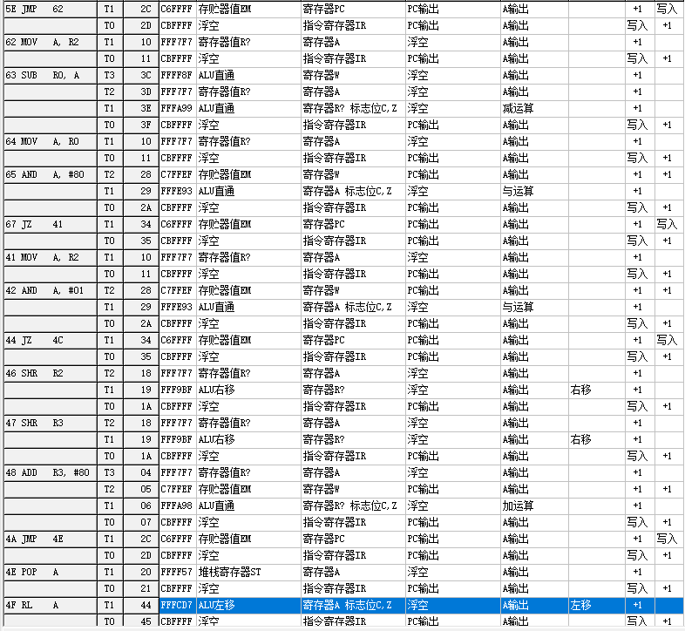
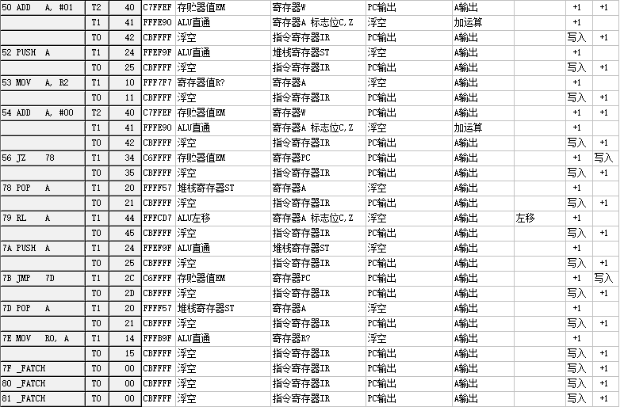

7．设计结果说明
（调试运行程序时是否出现问题，是否有重新调整指令/微指令系统设计的情况出现？请在此做具体说明。）
在调试运行过程中，主要出现了三个大的问题。
第一个出现的问题是跳转指令的微指令设计。因为我发现所有跳转指令的微指令都是C6FFFF + CBFFFF，那么区分不同的跳转指令的依据是什么呢？我再次阅读了COP2000的说明书，根据跳转指令的特性，很快发现跳转指令是根据机器码来区分的，例如CMP（无条件跳转）的机器码必须是XXXXXXXX11XX，那么在设计指令系统的时候就必须遵守相应的规则。
第二个出现的问题是本以为设计的指令/微指令够用了，但是后来发现需要引进一些更多新的指令/微指令，否则虽然能实现功能，但是会大大增加代码量，也就降低了代码的效率。最后不得不增加新的指令/微指令，最后使得指令/微指令看起来稍显混乱，不是很调理，但最后实际上增加了2条新指令，没有重新设计指令/微指令的情况。
第三个问题是在设计微指令的时候，有一个微指令设计出现了错误，在ADD A,#II，本应是C7FFEF + FFFE90 + CBFFFF，而我当时错误设置成了C7FFEF + FFFE98 + CBFFFF，结果在运行代码的时候，出现了很多意想不到的情况，后来通过追踪、单步执行，一点点才找到这个BUG。这极大地敲醒了警钟：在“打地基”的过程中，哪怕是再小的一点点错误，也会对总体执行结果出现大的影响，而且越是这种底层的BUG，越发难以在短时间内找到。

五、本次课程设计的总结体会（不少于200字）

（主要总结学到的具体知识、方法及设计中的切身体会；包括列出在设计的各个阶段出现的问题及解决方法。）

这次的课程设计实验给我最重要的启示是：对底层设计再重视也不为过。
其次，通过本次课程设计，我巩固了所学的《计算机组成原理》中有关指令系统、总线系统等方面的知识，进一步加深了对COP2000实验仪的使用方法的了解，能够更加熟练的使用COP2000实验仪，同时还让我复习并运用了算法设计与分析和汇编语言的内容。通过这次课程设计，既锻炼了我的动手能力，又锻炼了我的动脑能力，使我理论联系实际，使所学的知识不再枯燥无味，将所学的知识运用到实际，让我掌握这些知识更牢固。在查找资料的同时也锻炼了自己的自学能力，还提高了获取有用信息的能力。
做课程设计或者以后做项目一定在最开始有个大体的设计思路，按照设计思路一步步的做，没有设计思路盲目做的话，会导致设计混乱，浪费大量时间。在做课程设计的过程中要查阅大量资料，选择方法时要严谨，如果遇到错误要尽快解决，防止影响以后的设计。尤其是在选择算法和设计底层指令系统的时候，必须要打起100%的精神头，必须把原理、实现过程弄得一清二楚，不容许出丝毫的错误，否则对以后的顶层设计所造成的影响是无法估量的。
最后，本次课程设计对我来说是一次很好的实践机会，让我能够过活学活用知识，在实践中加深对所学课程的理解，同时加强了我的动手能力，让我充分认识到了实践的重要性。在今后的学习和工作中，我要更多注重提高自己的动手能力，在实践中学习更多的知识。

（以上红色字内容为由设计者完成并填写。设计者如有需要可以增加该报告的内容项目。）

